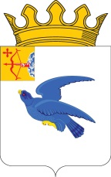

**РАЙОННАЯ ДУМА**

**МАЛМЫЖСКОГО РАЙОНА КИРОВСКОЙ ОБЛАСТИ**

шестого созыва

**РЕШЕНИЕ**

25.06.2024 № 13/35

г. Малмыж

**О даче согласия на принятие в муниципальную собственность**

# На основании договора пожертвования от 10.04.2024 № 71, статьи 21 Устава муниципального образования Малмыжский муниципальный район Кировской области районная Дума Малмыжского района РЕШИЛА:

1. Дать согласие на принятие в муниципальную собственность Малмыжского района, безвозмездно переданной от ООО «РОДЖЕР» лодки модель Standart 2800, 2023 года выпуска, в количестве одной штуки, цвет зеленый.

2. Передать вышеуказанное имущество в муниципальную казну муниципального образования Малмыжский муниципальный район Кировской области.

3. Главе Малмыжского района обеспечить прием и передачу в установленном законодательством порядке имущества, указанного в пункте 1 настоящего решения.

Глава Малмыжского района Э.Л. Симонов

Председатель районной Думы

Малмыжского района О.Г. Толстобокова